**KONFIGURASI MAIL SERVER DAN WEBMAIL ROUNDCUBE DEBIAN 10**

1. ip a
2. nano /etc/network/interfaces

auto ens33

iface ens33 inet static

address 192.168.1.50

netmask 255.255.255.0

network 192.168.1.0

gateway 192.168.1.254

broadcast 192.168.1.255

auto ens34

iface ens34 inet static

address 192.168.7.1

netmask 255.255.255.0

network 192.168.7.0

broadcast 192.168.7.255

Ctrl + X, Y 🡺 Enter

1. /etc/init.d/networking restart atau systemctl restart networking
2. ip a
3. nano /etc/hostname

namamu ( pastikan namamu itu nama debianmu )

Ctrl + X

1. nano /etc/hosts

hapus baris dibawah 127.0.0.1 localhost

ganti menjadi 192.168.1.50 namamu.com namamu

Ctrl + X, Y 🡺 Enter

1. hostname –F /etc/hostname
2. exit

Login kembali

1. hostname

namamu

1. hostname –f

namamu.com

Menambahkan DVD 2 dan 3 ( repository online? Skip ini )

1. masukkan DVD 2
2. apt-cdrom add

tunggu hingga selesai

1. eject

ambil DVD

1. masukkan DVD 3
2. apt-cdrom add

tunggu hingga selesai

1. eject

ambil DVD

Jikalau anda menggunakan repository online

Setelah langkah 10

Ketik nano /etc/apt/sources.list

kemudian ketik dibawah tulisan yang berwarna

**deb** [**http://kambing.ui.ac.id/debian/**](http://kambing.ui.ac.id/debian/) **buster main contrib non-free**

**deb** [**http://kambing.ui.ac.id/debian/**](http://kambing.ui.ac.id/debian/) **buster-updates main contrib non-free**

**deb** [**http://kambing.ui.ac.id/debian-security/**](http://kambing.ui.ac.id/debian-security/) **buster/updates main contrib non-free**

Ctrl + X, Y 🡺 Enter

1. apt-get install bind9 dnsutils

jika meminta DVD, maka masukkan DVD yang diminta

1. cd /etc/bind
2. ls
3. nano named.conf.default-zones

ketik dipaling bawah

zone “namamu.com” {

type master;

file “/etc/bind/db.namamu”;

};

zone “1.168.192.in-addr.arpa” {

type master;

file “/etc/bind/db.namamu.reverse”;

};

Ctrl + X, Y 🡺 Enter

1. cp db.local db.namamu
2. cp db.127 db.namamu.reverse
3. ls
4. nano db.namamu

@ IN SDA namamu.com. root.namamu.com. {

@ IN NS namamu.com.

@ IN A 192.168.1.50

@ IN A 192.168.1.50

@ IN A 192.168.1.50

@ IN MX 10 mail.namamu.com.

Ctrl + X, Y 🡺 Enter

1. nano db.namamu.reverse

@ IN SDA namamu.com. root.namamu.com. {

@ IN NS namamu.com.

50 IN PTR namamu.com.

50 IN PTR www.namamu.com.

50 IN PTR mail.namamu.com.

Ctrl + X, Y 🡺 Enter

1. nano named.conf.options

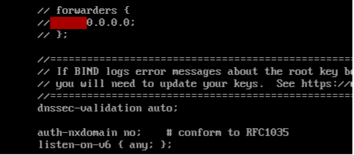

Menjadi

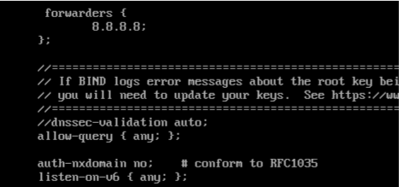

1. nano /etc/resolv.conf

nameserver 192.168.1.50

Ctrl + X, Y 🡺 Enter

1. cd
2. systemctl restart bind9
3. nslookup

* namamu.com
* [www.namamu.com](http://www.namamu.com)
* mail.namamu.com
* 192.168.1.50
* Exit

1. apt-get install postfix dovecot-imapd dovecot-pop3d

masukkan meminta DVD, maka masukkan DVD yang diminta

kemudian pilih Internet Site

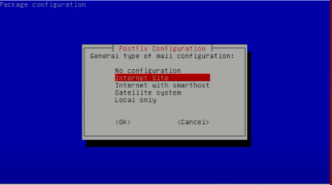

System mail name :

namamu.com

Enter

tunggu hingga selesai

1. dpkg-reconfigure postfix

pilih Internet Site

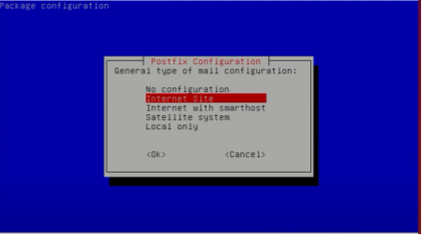

next terus sampai muncul seperti dibawah, pilih NO

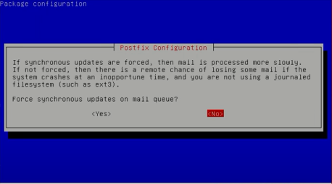

kemudian tambahkan 0.0.0.0/0 seperti contoh dibawah

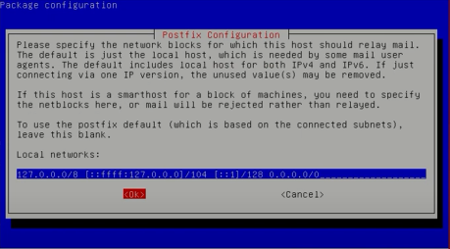

next terus sampai muncul seperti dibawah, pilih ipv4

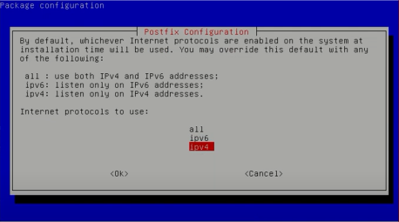

Enter

1. nano /etc/postfix/main.cf

ketik dipaling bawah

home_mailbox = Maildir/

Ctrl + X, Y 🡺 Enter

1. systemctl restart postfix
2. nano /etc/dovecot/dovecot.conf

edit #listen = *, ::

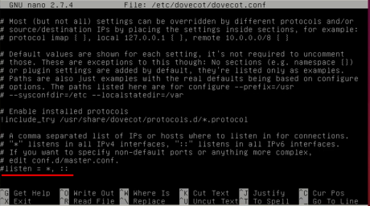

Menjadi listen = *

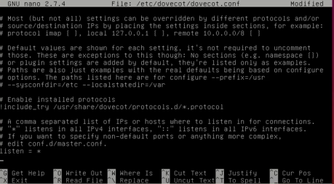

Ctrl + X, Y 🡺 Enter

1. nano /etc/dovecot/conf.d/10-auth.conf

edit #disable_plaintext_auth = yes

menjadi disable_plaintext_auth = no

Ctrl + X, Y 🡺 Enter

1. nano /etc/dovecot/conf.d/10-mail.conf

edit

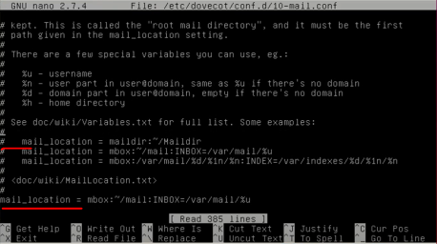

menjadi

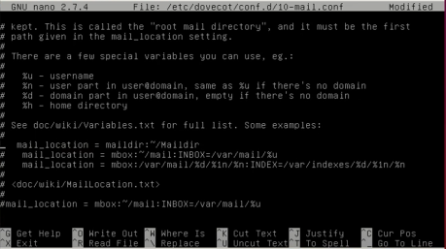

Ctrl + X, Y 🡺 Enter

1. maildirmake.dovecot /etc/skel/Maildir
2. systemctl restart postfix
3. systemctl restart dovecot
4. adduser tkj1

Enter password:root

Retype password:root

tekan Enter sampai muncul [Y/n]

kemudian Enter

1. adduser tkj2

Enter password:root

Retype password:root

tekan Enter sampai muncul [Y/n]

kemudian Enter

1. telnet localhost 25

Enter

**mail from:tkj1**

Enter

**rcpt to:tkj2**

Enter

**data**

Enter

**test123**

**.**

Enter

**quit**

1. telnet localhost 110

Enter

**user tkj2**

Enter

**pass root**

Enter

**stat**

Enter

**retr 1**

Enter

Disini nanti akan muncul pesan yang dikirim dari tkj1

**quit**

1. apt-get install apache2 php 7.0 mariadb-server

jika meminta DVD, maka masukkan DVD yang diminta

tunggu sampai muncul opsi seperti gambar dibawah

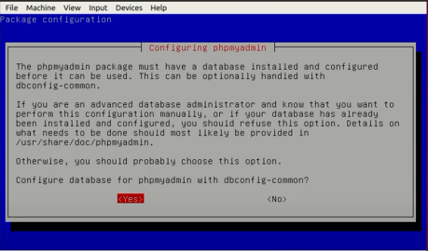

pilih Yes

kemudian, untuk password skip saja sampai muncul opsi

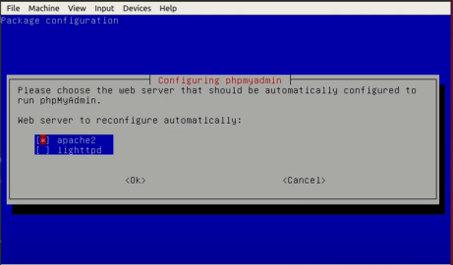

beri bintang yang apache2

Enter

1. mysql –u root –p

ketik

CREATE USER ‘tkj’@’%’ IDENTIFIED BY ‘tkj’;

Enter

GRANT ALL PRIVILEGES ON *.* to tkj@’%’;

Enter

quit

1. apt-get install roundcube –y

pilih YES

Enter sampai selesai

1. ln –s /var/lib/roundcube /var/www/html/roundcube
2. nano /etc/roundcube/config.inc.php

scroll kebawah

edit dibagian ini

$config{‘default_host’} = ‘mail.namamu.com’;

$config{‘smtp_server’} = ‘mail.namamu.com’;

$config{‘smtp_port’} = 25;

$config{‘smtp_user’} = ‘’;

$config[‘smtp_pass’} = ‘’;

**UNTUK KONFIGURASINYA SUDAH SELESAI, SEKARANG PINDAH KE PC CLIENT**

1. Pastikan PC Server sudah tersambung ke PC Client
2. Masuk ke menu Network & Internet settings
3. Change adapter options 🡺 Ethernet 🡺 Properties 🡺 Internet Protocol Version 4 (TCP/IPv4) 🡺 use the following IP address, kemudian isi

IP address 192.168.7.2

Subnet mask 255.255.255.0

Default gateway 192.168.7.1

Preffered DNS server 192.168.1.50

OK 🡺 OK 🡺 Close

1. Masuk ke Browser ketik [www.namamu.com](http://www.namamu.com)